Домашнее задание от 31.01.22.
Для групп А, Б.
7.02. - нотный диктант по первой и второй октаве с длительностями.
- Ноты малой октавы.
Малую октаву мы будем проходить значительно быстрее предыдущих, так как дети уже поняли принцип расположения нот на нотном стане (на линеечках и между).
На крайнем уроке мы прошли три ноты, расположенных выше ноты "фа" малой октавы: соль, ля и си малой октавы. Их можно легко отсчитать от четвёртой линеечки и запомнить расположение.
Пропишите каждую ноту по одной строчке:
"Соль" малой октавы: между четвёртой и пятой;
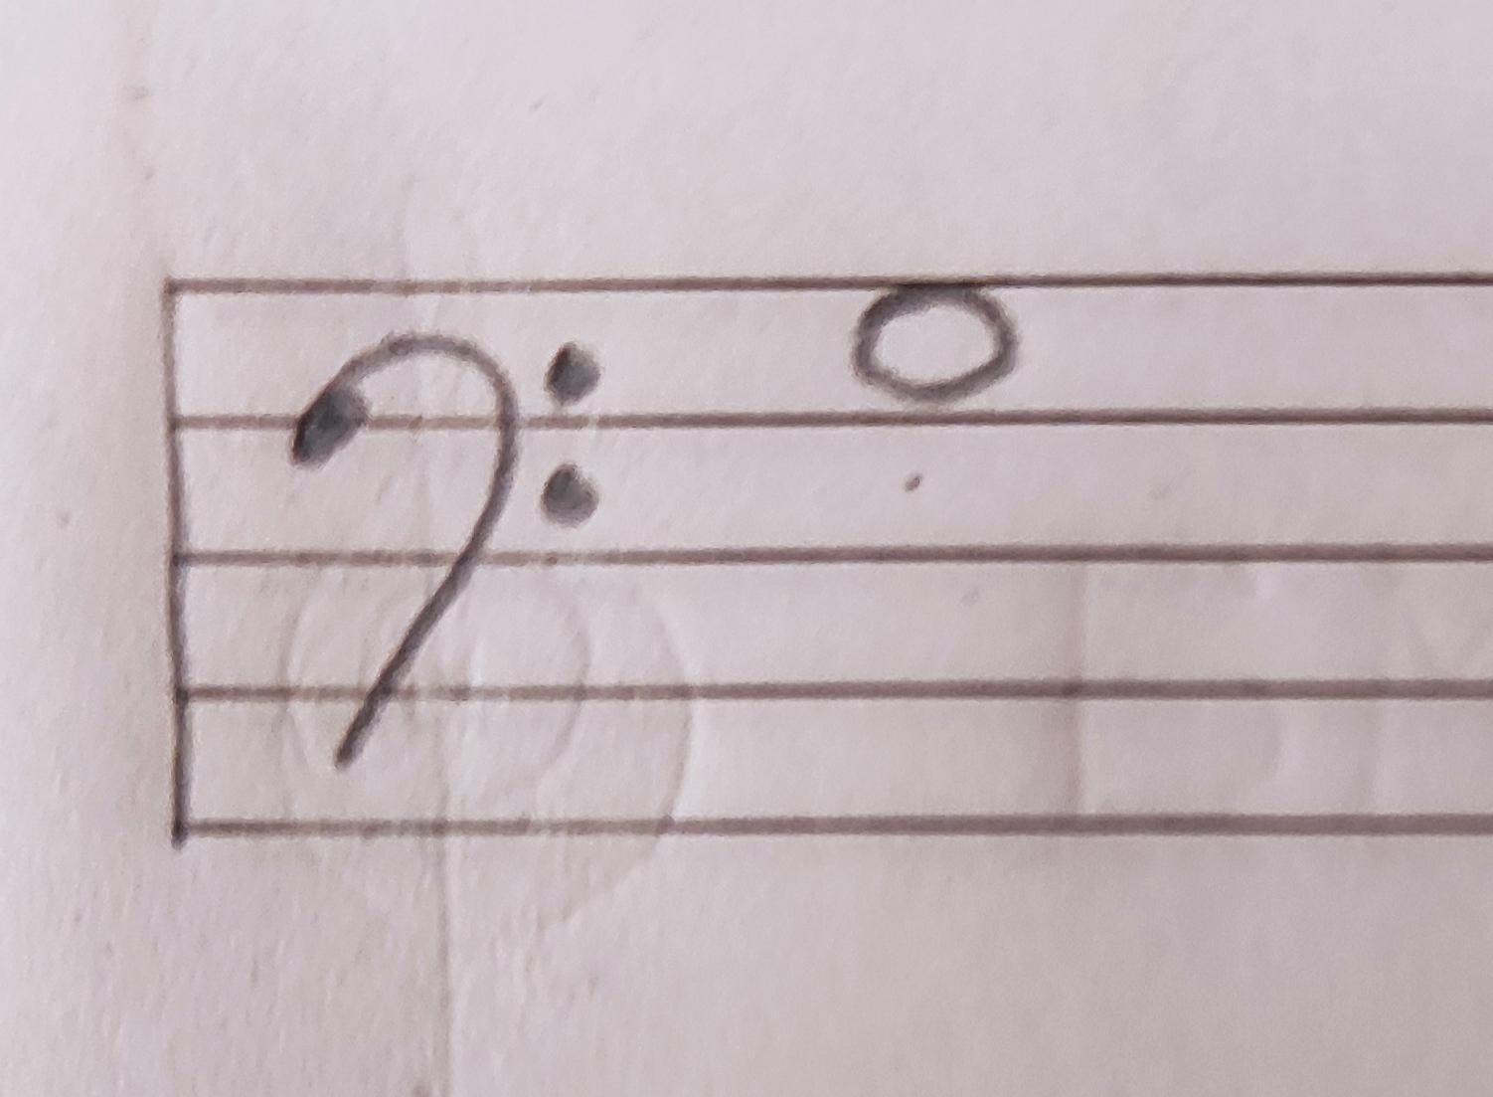
"Ля" малой октавы: на пятой;
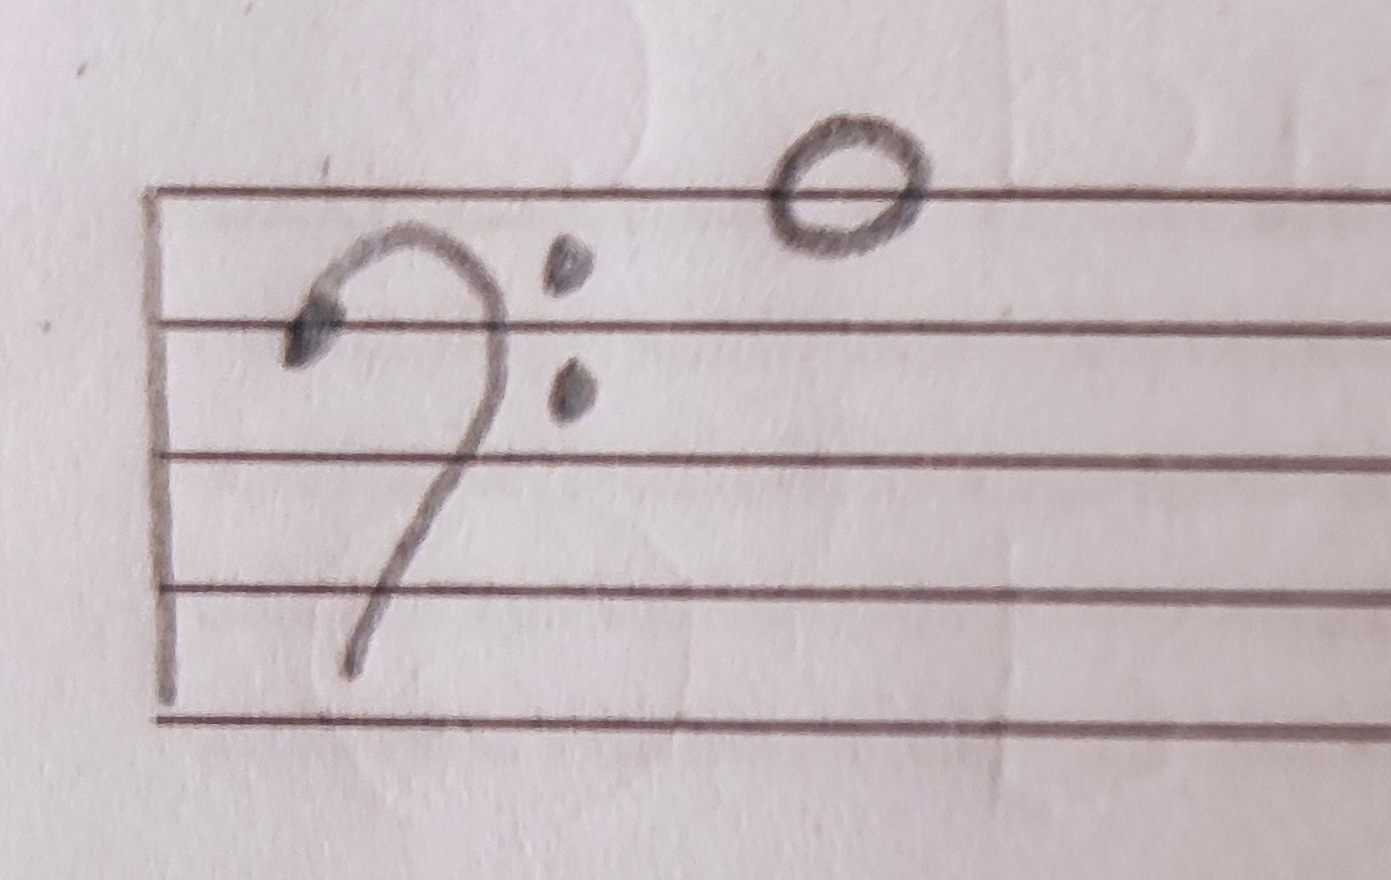
"Си" малой октавы: над пятой линеечкой.
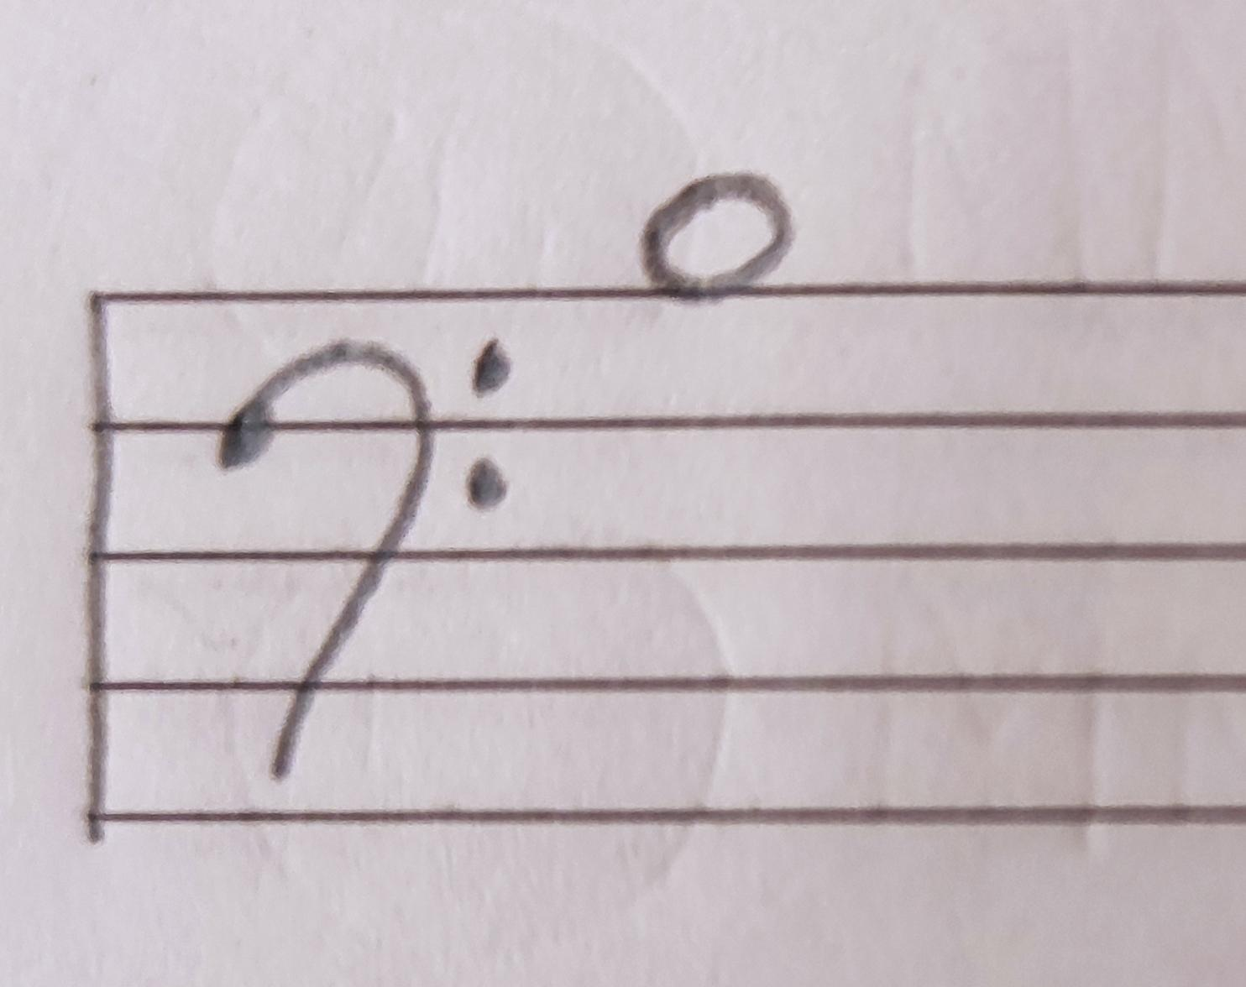
Когда приписываете, проговаривайте название ноты вслух. Пишете аккуратно, разборчиво.
- Игра "Вопрос-ответ".
- Повторяйте ноты первой и второй октавы на нотном стане;
- Повторяйте все понятия.

